





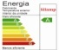
SCHEDA TECNICA: Faretto Led COB da incasso 20W Silamp
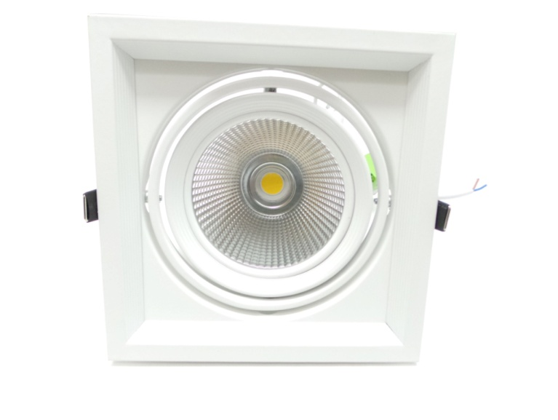
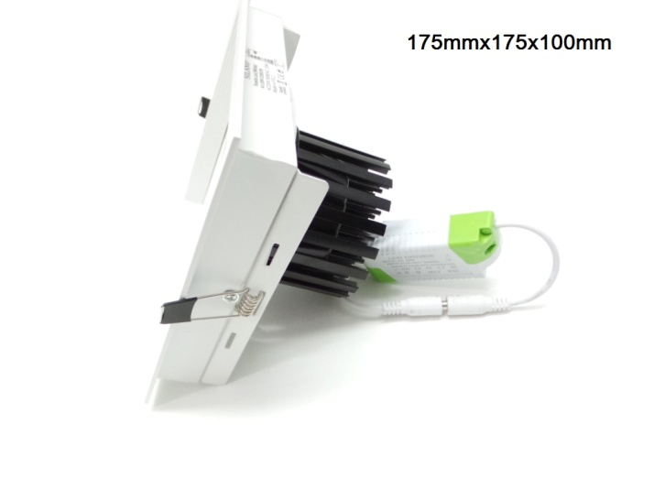

CODICE ART. | F22-20WCOB
- CORPO ILLUMINANTE | Faretto quadrato in alluminio da incasso.
- DIMENSIONE DEL FARETTO | Larghezza: 185mm x 185mm profondità 145mm
- FORO DA INCASSO CONSIGIATO | Foro incasso consigliato 170mm - max 175mm
- PESO | (kg) 1.95
- DISSIPATORE | Alluminio alloy a stampaggio freddo + glass
- GRADO DI PROTEZIONE | IP20
-SPECIFICHE ELETTRICHE
- POTENZA | (W) 20W
- TENSIONE | (V) DC 230 V
- GAMMA DI FREQUENZA | (Hz) 50-60
- FATTORE DI POTENZA | /
-SPECIFICHE OTTICHE
- ANGOLO DEL FASCIO | 95°
- FLUSSO LUMINOSO (lm) | 1600-2000
- INDICE DI RESA CROMATICA (CRI) | > 70
- MARCA | SILAMP
- TIPO DI LED | COB
- NUMERO DI LED | 1
-TEMPERATURA DI COLORE | NEUTRA 4200k
- EFFICIENZA DEL LED | (lm/W) 100 – 110
ALTRO
- TEMPO DI ACCENSIONE | (s) < 0,2
- NUMERO DI ACCENSIONI | > 100.000
- VITA MEDIA | (h) > 50.000
-TEMPERATURA DI LAVORO
  - 40~60° c
- CLASSE ENERGETICA | A+  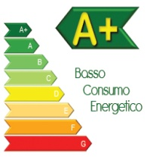
- CERTIFICAZIONI | CE, ROHS
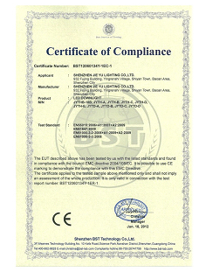
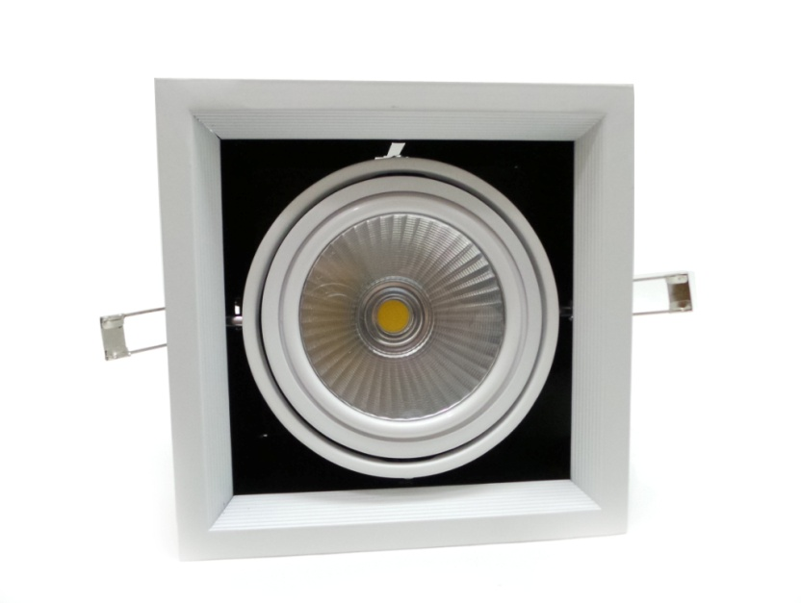
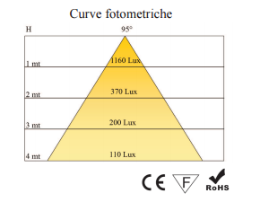
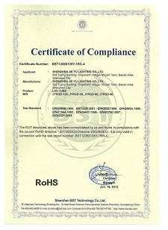
Faretti led 20W SILAMP quadrato orientabile bianco freddo .
Oggi illuminare significa dotarsi di faretti a risparmio energetico che possano non solo non impattare in alcun modo sull’ambiente, ma consentirci, sul medio e lungo periodo, di risparmiare.
I faretti a LED sono notoriamente più costosi delle tradizionali lampade a incandescenza ma più durature e assolutamente sicuri.
Questo dato emerge dagli ultimi perfezionamenti apportati di recente alla tecnologia led: tutto quello che rendeva questi faretti a risparmio energetico poco sicuro è stato superato ed oggi possiamo stare tranquilli al 100%.
Il faretto a led da incasso è un’ eccellente fonte luminosa di quarta generazione che possiede caratteristiche tecniche brevettate che consentono di ottenere elevata efficienza luminosa e resa cromatica unite ad una luce gradevole.


